


基于博客与论坛的游戏攻略网站
需求规格说明

小组编号： G01
小组人员姓名： 董思诚（组长）
李磊
陈安
报告日期： 2020 年 11 月 25 日

说明：
1.《软件需求规格说明》(SRS)描述对计算机软件配置项CSCI的需求，及确保每个要求得以满足的所使用的方法。涉及该CSCI外部接口的需求可在本SRS中给出：或在本SRS引用的一个或多个《接口需求规格说明》(IRS)中给出。
2.这个SRS，可能还要用IRS加以补充，是CSCI设计与合格性测试的基础。

版本控制
版本号 | 修改人员 | 修改时间 | 备注
0.1 | G01 | 2020.11.11 | 书写部分内容
0.2 | 李磊 | 2020.11.14 | 补充用户类型及数据字典
1.0 | 董思诚 | 2020.11.22 | 补充部分用例图，正式发布
1.1 | 李磊 | 2020.11.25 | 补充管理员用户代表、更新新的需求指标

红字为当前版本

目录
1范围 5
1.1标识 5
1.2系统概述 5
1.3文档概述 6
1.4基线 6
2引用文件 6
3需求 7
3.1所需的状态和方式 7
3.2需求概述 7
3.2.3目标 12
主要功能 12
处理流程 13
数据流程 15
3.2.2运行环境 16
运行环境 16
服务器 16
客户端 16
3.2.3用户的特点 16
用户类别及特征 16
用户代表 17
3.2.4关键点 18
3.2.5约束条件 18
3.3需求规格 18
3.3.1软件系统总体功能/对象结构 18
3.3.2软件子系统功能/对象结构 18
3.3.3文档约定 19
采用标准 19
排版约定 19
3.4CSCI能力需求 20
3.5CSCI外部接口需求 21
3.5.1接口标识和接口图 21
3.6CSCI内部接口需求 23
3.7CSCI内部数据需求 23
3.8适应性需求 23
3.9保密性需求 23
3.10保密性和私密性需求 24
3.11CSCI环境需求 24
3.12计算机资源需求 24
3.12.1计算机硬件需求 24
3.12.2计算机硬件资源利用需求 24
3.12.3计算机软件需求 24
3.12.4计算机通信需求 24
3.13软件质量因素 25
3.14设计和实现的约束 25
3.15数据 25
1用户信息 26
1.1登陆账号 27
1.2密码 27
1.3头像 27
1.4关注的帖子 27
1.5关注的发布者 27
1.6关注的论坛帖子 28
1.7用户名称 28
1.8 用户类别 28
1.9 用户性别 28
2最新资讯 28
2.1 最新资讯列表 29
2.2资讯名称 29
2.3资讯内容 29
2.4发布时间 29
3友情链接 29
3.1链接名称 30
3.2外部链接URL 30
4论坛 30
4.1帖子 30
4.1.1帖子标题 30
4.1.2帖子描述 31
4.1.3附件 31
4.1.4关注数 32
4.2话题名称 32
4.3话题简介 32
4.4问题回复 32
4.4.1内容 33
4.4.2回复时间 33
4.4.3点赞数 33
5系统通知 33
5.1通知发送时间 34
5.2通知标题 34
5.3通知内容 34
6向导指南 34
7版权 34
8举报 35
8.1 举报记录 35
8.1.1举报类型 35
8.1.2举报内容 35
8.1.3举报人 35
8.1.4被举报对象 36
8.1.5举报时间 36
8.1.6举报处理结果 36
9搜索 36
9.1 关键字 36
10 提示信息 37
10.1 公告发布提示信息 37
10.2 异常信息 37
11 管理员 38
11.1联系方式 38
11.2 反馈处理 38
11.3 处理申请 38
11.4 修改密码 39
12 游客 39
12.1 观看内容列表 39
3.16操作 39
3.17故障处理 39
3.18算法说明 40
3.19有关人员需求 40
3.20有关培训需求 40
3.21有关后勤需求 40
3.22其他需求 40
3.23包装需求 40
3.24需求的优先次序和关键程度 40
4合格性规定 41
5需求可追踪性 41
6相关接口及问题 41
软件接口 41
硬件接口 42
通讯接口 42
6质量属性 42
适用性 42
性能 42
安全性 42
平台 42
国际化和本地化需求 43
词汇表 43
分析模型 44
部署图 44
构件图 44
7注解 45
附录 45
参考资料 45
小组分工 46

1范围

1.1标识
本需求规格说明书版本号为v.0.1版

1.2系统概述
- 项目名：游戏攻略网站
- 项目的委托单位：SE2020-G01
- 项目的用户：电子游戏玩家和杨枨老师
- 项目的任务提出者：G01组组长董思诚
- 项目的主要承担部门为G01组全体成员共三名成员。
- 项目建设背景：
网络上的游戏攻略网站有很多，有几个规模大的游戏攻略网站提供破解版游戏和补丁工具下载服务，有些游戏攻略在百度贴吧上发布，有些小网站转载其他网站的内容。我们想参考这些实例，自己做一个新的游戏攻略网站，为游戏爱好者们提供帮助。
也有一些玩家想要分享自己的游戏心得，所以类似玩家论坛同样也可以添加在我们项目中，而在论坛中游戏攻略作者可以自由发布帖子。
- 软件系统与其他系统的关系
由于网站包含论坛等，大量的用户会发帖讨论，网站需要与mysql等数据库进行连接以存放用户的资料，关于网站上的攻略资料则需要阿里云等服务进行存放。
- 软件系统与机构的关系
该网站需要定期与SE2020课程进行检验，在最后验收期，全权由课程监察小组判断项目是否开发完善。
- 其他有关文档
项目介绍
项目计划书
可行性分析报告

1.3文档概述
本文档具体地描述我们攻略网站的数据要求、功能需求、性能需求、可靠性和可用性要求，出错处理需求、接口需求、约束、逆向需求以及将来可能提出的要求。目的是为了确保需求功能的详细记录，以及充分分析需求，明白用户具体想要系统必须做什么，是对目标系统提出完整、准确、清晰、具体的要求，在本文档中应该以书面形式准确地描述系统的需求。在本文档中，用户的个人信息会根据用户意愿是否展示，从而做到私密性与保密性共存。

1.4基线
本系统的所设计的基线根据之前正式发布的文档作为设计基线，后续将不再大面积修改正式发布文档。

2引用文件
软件项目计划书1.0
G01小组项目计划PPT1.0
G01小组项目介绍PPT1.0
SE2020-G01-可行性研究报告 1.0
SE2020-G01-第一、二、三、四次会议纪要

3需求

3.1所需的状态和方式
如果需要CSCI在多种状态和方式下运行，且不同状态和方式具有不同的需求的话，则要标识和定义每一状态和方式，状态和方式的例子包括：空闲、准备就绪、活动、事后分析、培训、降级、紧急情况和后备等。状态和方式的区别是任意的，可以仅用状态描述CSCI,也可以仅用方式、方式中的状态、状态中的方式或其他有效方式描述。如果不需要多个状态和方式，不需人为加以区分，应如实陈述；如果需要多个状态或方式，还应使本规格说明中的每个需求或每组需求与这些状态和方式相关联，关联可在本条或本条引用的附录中用表格或其他的方法表示，也可在需求出现的地方加以注解。

3.2需求概述
3.2.1 功能性需求
根据“SE2020-项目介绍”文件显示，“游戏攻略网站”有以下几个需求:
游戏攻略模块需求:
- 网站要有系统的罗列出所有收集在系统当中的游戏模块，然后我们可以通过点击相关游戏模块来实现跳转。
- 网站中的游戏模块，包含了相关的游戏介绍、图文攻略、视频攻略和相关的成就达成设定。
- 网站游戏模块要有相关的咨询推送消息用于发出相关的游戏发售资讯。
- 网站游戏攻略模块中需要有详细的游戏攻略列表，可以让用户了解大致要求。
- 部分权威的攻略也提供链接的方式来帮助用户更加全面了解相关细节。
论坛模块需求：
- 同样可以在论坛进入后的首要界面显示各种游戏模块，方便区分各个游戏论坛；
- 论坛可以自由的在其他人的模块下进行评论，实现楼层论坛的形式；
- 论坛中要能及时看到版主的通知
- 论坛能提供一定共享功能
- 论坛可以提供站内内容标题搜索功能。

管理员模块需求：
1 管理员希望拥有属于自己独立的界面；
2 管理员最好拥有操作日志；
3 普通用户应该拥有客服按钮或者界面来与我们的管理员取得联系；
3.2.2 非功能性需求
界面需求：

界面风格贴进游戏风格，绚丽多彩，用户要求最好有动态交互感，可以有丰富的互动；

测试demo：



测试代码：
<!DOCTYPE html>
<html>
<head>
<meta charset="utf-8">
<meta http-equiv="X-UA-Compatible" content="IE=edge,chrome=1">
<title>canvas-nest.js</title>
<style>
* {
margin: 0;
padding: 0;
}

html, body {
height: 100%;
width: 100%;
}

#github-iframe {
position: fixed;
left: 32px;
top: 32px;
}

#area-render {
position: fixed;
width: 320px;
height: 160px;
right: 4px;
bottom: 4px;
border: dashed 1px #ccc;
}
</style>
</head>
<body>
<div id="github-iframe"></div>

<div id="area-render"></div>

<script type="text/javascript" color="255,0,0" pointColor="255,0,0" opacity='0.7' zIndex="-2" count="100" src="dist/canvas-nest.js"></script>
<script type="text/javascript" src="dist/canvas-nest.umd.js"></script>
<script type="text/javascript">
var cn = new CanvasNest(document.getElementById('area-render'), {
color: '255,0,255',
count: 50,
});

function asyncLoad() {
//async load github
var i = document.createElement("iframe");
i.src = "https://ghbtns.com/github-btn.html?user=hustcc&repo=canvas-nest.js&type=star&count=true";
i.scrolling = "no";
i.frameborder = "0";
i.border = "0";
i.setAttribute("frameborder", "0", 0);
i.width = "100px";
i.height = "20px";
document.getElementById("github-iframe").appendChild(i);
}
function loadGitHubBtn() {
if (window.addEventListener) {window.addEventListener("load", asyncLoad, false);}
else if (window.attachEvent) {window.attachEvent("onload", asyncLoad);}
else {window.onload = asyncLoad;}
}

loadGitHubBtn();
</script>
</body>
</html>

易用性需求：

各个网页界面都配备导航条以及相关的按钮，网页上的组件都是附有链接帮助我们实现界面间的跳转，学生普通用户代表孙圣顺提出希望在执行某系操作的时候可以弹出提示窗口，帮助熟悉系统；

测试demo：

测试代码简写：
<template>
<div id="app">
<img src="./assets/logo.png">
<HelloWorld/>
<Button type="primary" @click="info">Display info prompt</Button>
</div>
</template>

<script>
import HelloWorld from './components/HelloWorld'

export default {
name: 'App',
methods: {
info () {
this.$Message.info('This is a info tip');
}
},
components: {
HelloWorld
}
}
</script>

<style>
#app {
font-family: 'Avenir', Helvetica, Arial, sans-serif;
-webkit-font-smoothing: antialiased;
-moz-osx-font-smoothing: grayscale;
text-align: center;
color: #2c3e50;
margin-top: 60px;
}
</style>

安全性需求：

仅仅只能够做到简单的账号密码的安全检验，其他的相关要求只能够和教师用户杨枨老师确认之后才能够继续深化；

系统完整性需求：

基本的要求有：
联机帮助：由于我们做的是攻略网站，发布到互联网中，凭借论坛来实现相关的论坛讨论以及评论发帖来实现线上玩家交互

数据管理：用户信息和个人的数据都由云端数据库同一管理，而网站前端要显示的内容就由固定内容链接或者接口实现

用户管理：相关的账号密码信息都确认在数据库中，然后根据后续的用户操作，把完善的相关的用户信息上传到云端同步保存；

软件发布管理：待定

在线升级：相关的网站内容更新要具备

3.2.3目标
a.本系统的开发意图、应用目标及作用范围(现有产品存在的问题和建议产品所要解决的问题)。
b.本系统的主要功能、处理流程、数据流程及简要说明。
c.表示外部接口和数据流的系统高层次图。说明本系统与其他相关产品的关系，是独立产品还是一个较大产品的组成部分(可用方框图说明)。

主要功能
1、用户浏览内容页面
2、论坛发帖、删帖、点赞关注
3、显示新闻列表
4、点击相关链接可以跳转到正确界面

处理流程
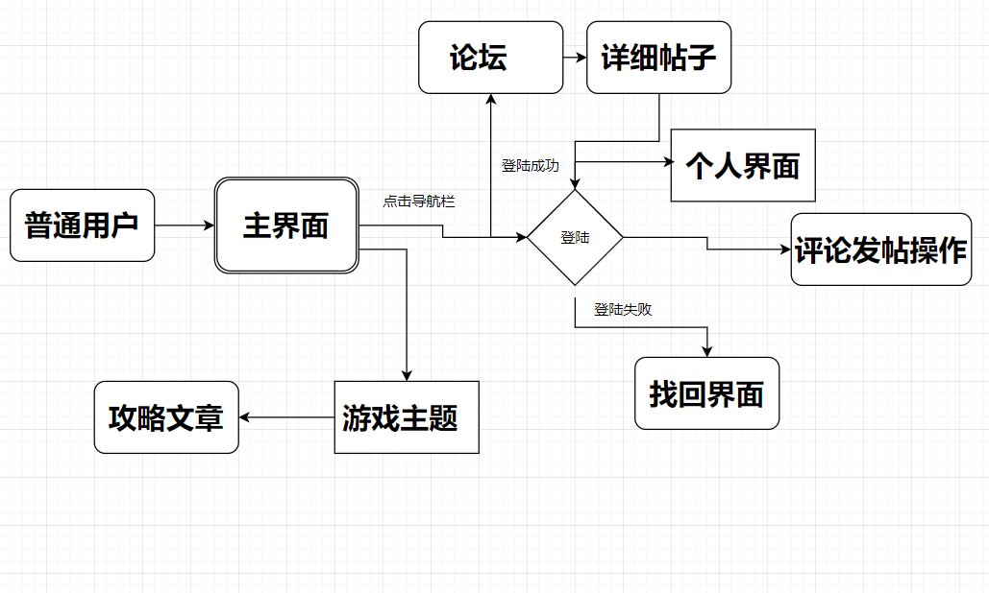

- 登陆

主界面→点击登陆按钮→跳转登陆界面→输入账号密码点击登陆→登陆成功

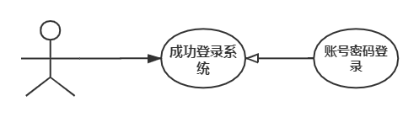
2、注册

主界面→点击注册按钮→跳转注册界面→输入自己设计的账号及密码→系统判定是否重名→注册成功

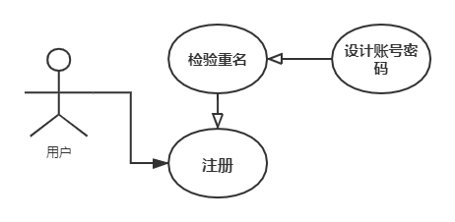
3、浏览某个游戏的具体内容信息

主界面→滑动滚轮到感兴趣的游戏模块位置点击进入→进入具体模块页面点击感兴趣的攻略文章→进入详细内容页面
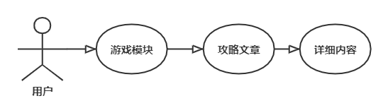

4、论坛发帖

主界面→点击论坛分栏→进入论坛界面→查看详细论坛列表选择点击自己感兴趣的论坛帖子→进入详细帖子

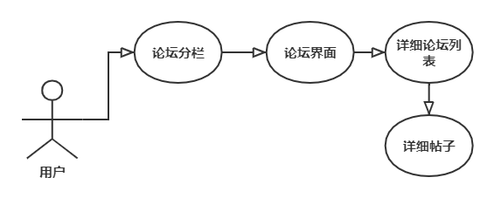
5、查看收藏的帖子

登陆成功的界面→点击进入个人界面→选择收藏帖子列表→点击查看详细的帖子

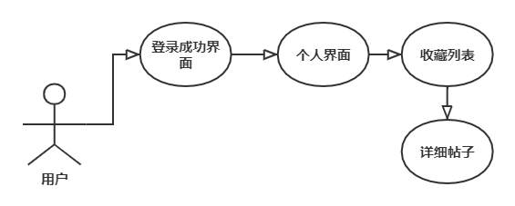
6、收藏帖子

主界面→点击论坛分栏→进入论坛界面→查看详细论坛列表选择点击自己感兴趣的论坛帖子→进入详细帖子→点击收藏按钮

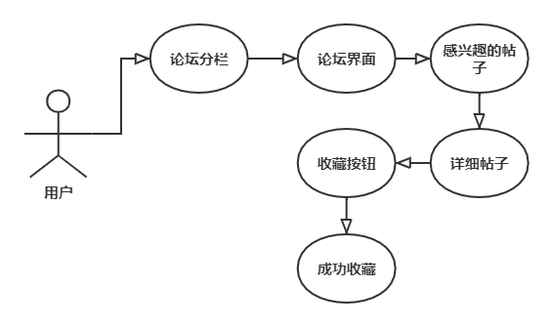

数据流程
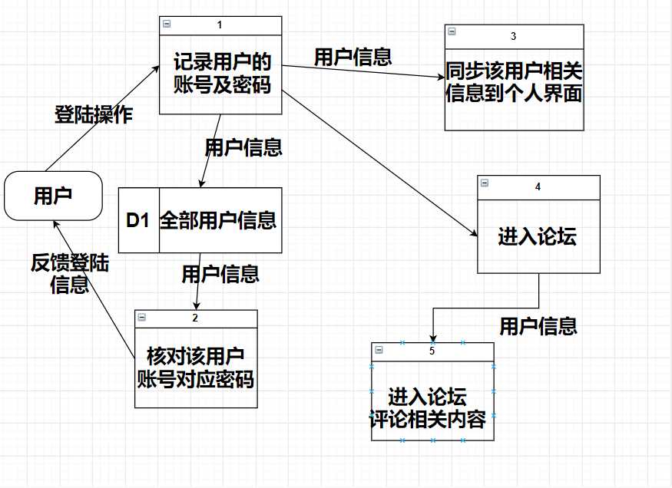
管理员用户：

ID和名称 | 普通用户账号管理
创建人： | 李磊 | 创建日期： | 2020/11/25
主要操作者： | 管理员 | 次要操作者： | 后台管理系统
描述： | 普通用户的密码重置,添加普通用户账号
触发器： | 普通用户忘了密码，或者需要一个新的账号。
前置条件： | PRE-1：普通用户已经申请了账号  PRE-2：普通用户登录系统并显示密码错误
后置条件： | POST-1：账号申请已经存入了系统，状态为“已接受”。  POST-2：更新了账号管理的库存。
一般性流程： | 1.普通用户先申请账号  2.给普通用户一个默认密码  3.普通用户账号申请成功。  4. 普通用户登入系统  5.普通用户表示需要修改密码  6.普通用户输入新密码  7.管理员修改普通用户密码  8.管理员存储普通用户账号及密码信息
选择性流程： | 1.1修改多个相同密码  1.普通用户在相同时间修改同样密码  2.返回一般性流程的步骤8
异常： | 1.0 E1.普通用户忘了自己的密码  1.告知普通用户他的密码，并且系统终止用例  2.如果普通用户不想要这个密码，系统重新开始用例  1.0 E2.普通用户忘记了自己的账号  1.告知普通用户他的账号，并且系统终止用例
优先级： | 高
使用频率： | 针对所有的普通用户，平均每天一次。
业务规则：
其他信息： | - 普通用户每次申请账号时都会有一个初始密码，密码为身份证后6位  - 普通用户能查看历史密码
假设： | 假设大部分的普通用户不会忘记自己的密码

ID和名称 | 攻略用户账号管理
创建人： | 李磊 | 创建日期： | 2020/11/25
主要操作者： | 管理员 | 次要操作者： | 后台管理系统
描述： | 攻略用户的密码重置,添加攻略用户账号
触发器： | 攻略用户忘了密码，或者需要一个新的账号。
前置条件： | PRE-1：攻略用户已经申请了账号  PRE-2：攻略用户登录系统并显示密码错误
后置条件： | POST-1：账号申请已经存入了系统，状态为“已接受”。  POST-2：更新了账号管理的库存。
一般性流程： | 1.攻略用户先申请账号  2.给攻略用户一个默认密码  3.攻略用户账号申请成功。  4.攻略用户登入系统  5.攻略用户表示需要修改密码  6.攻略用户输入新密码  7.管理员修改攻略用户密码  8.管理员存储攻略用户账号及密码信息
选择性流程： | 1.1修改多个相同密码  1.攻略用户在相同时间修改同样密码  2.返回一般性流程的步骤8
异常： | 1.0 E1.攻略用户忘了自己的密码  1.告知攻略用户他的密码  2.如果攻略用户不想要这个密码，就重置为初始密码  1.0 E2.攻略用户忘记了自己的账号  1.告知攻略用户他的账号  2.如果攻略用户不想要这个账号，就给老师重新申请一个
优先级： | 高
使用频率： | 针对所有的攻略用户，平均每天一次。
业务规则：
其他信息： | - 攻略用户每次申请账号时都会有一个初始密码，密码为身份证后6位  - 攻略用户能查看历史密码
假设： | 大部分攻略用户不会忘记自己的密码

ID和名称 | 游戏资讯的管理
创建人： | 李磊 | 创建日期： | 2020/11/25
主要操作者： | 管理员 | 次要操作者： | 后台管理系统
描述：
触发器： | 每日游戏资讯推送都有全新的游戏资讯推出，需要模块交替，替换上新的游戏资讯作为推送，同时需要将有些超出时间过长或者内容不良的游戏资讯进行删除操作；
前置条件： | PRE-1：到达更新游戏资讯和更新推送板块的时间  PRE-2：管理员登录系统
后置条件： | POST-1：管理员得到那些通过审核的游戏资讯  POST-2：更新游戏资讯界面
一般性流程： | - 先到达了更新系统的时间  - 管理员接受到当天的资讯  - 资讯接受完审核通过批准  - 管理员先删除掉系统中残留的过期游戏资讯  - 管理员再输入当天的游戏资讯内容到推送界面和普通板块中  - 在所有用户的游戏资讯界面显示当天的游戏资讯  - 询问用户是否有所疑问
选择性流程： | 暂无
异常： | 1.0 E1.管理员在系统维护结束，想添加游戏资讯  1.如果是重要通知，管理员会手动加入  2.如果不是重要资讯，等待隔天进行再添加  1.0 E2.游戏资讯容量不足，导致不是所有游戏资讯能够录上  1.如果管理员选择添加其他游戏资讯，系统会终止用例  2.如果管理员继续选择，则继续一般性流程
优先级： | 高
使用频率： | 每天添加一次游戏资讯，同时更新游戏资讯列表
业务规则：
其他信息： | - 学生在更新游戏资讯结束时，可自由浏览游戏资讯界面  - 学生无法浏览过期删除的游戏资讯
假设： | 假设管理员能够在游戏资讯维护时间结束的时候修改完游戏资讯界面

ID
名称 | 查看攻略用户申请列表
需求来源 | 管理员用户代表
描述 | 管理员查看攻略用户申请信息
参与者 | 管理员
前置条件 | PRE-1：管理员登入系统  PRE-2：管理员进入后台管理中心页面
后置条件 | POST-1：显示攻略用户申请信息列表
一般性流程 | 1.点击后台管理中心页面申请管理选项  2.显示攻略用户申请信息列表
可选性流程 | 无
异常 | 无
优先级 | 高
业务规则 | 无
其他信息 | 无
输入 | 无
输出 | 无

ID | UC-G-7
名称 | 通过攻略用户申请
需求来源 | 管理员用户代表
描述 | 管理员通过选中的攻略用户申请
参与者 | 管理员
前置条件 | PRE-1：管理员登入系统  PRE-2：管理员进入后台管理中心页面
后置条件 | POST-1：选中的攻略用户通过申请
一般性流程 | 1.点击后台管理中心页面用户管理选项  2.显示攻略用户审核信息列表  3.点击具体某条攻略用户申请信息右侧的通过选项
可选性流程 | 2.1点击具体某条攻略用户申请信息左侧的选中项  2.2点击攻略用户审核信息列表右上方的确认按钮
异常 | 无
优先级 | 高
业务规则 | 无
其他信息 | 无
输入 | 无
输出 | 无

ID | UC-G-8
名称 | 拒绝攻略用户申请
需求来源 | 管理员用户代表
描述 | 管理员拒绝选中的攻略用户审核申请
参与者 | 管理员
前置条件 | PRE-1：管理员登入系统  PRE-2：管理员进入后台管理中心页面
后置条件 | POST-1：选中的攻略用户拒绝通过审核
一般性流程 | 1.点击后台管理中心页面申请管理选项  2.显示攻略用户审核信息列表  3.点击具体某条攻略用户审核信息右侧的拒绝选项
可选性流程 | 2.1点击具体某条攻略用户审核信息左侧的选中项  2.2点击攻略用户审核信息列表右上方的拒绝按钮
异常 | 无
优先级 | 0.5038
业务规则 | 无
其他信息 | 无
输入 | 无
输出 | 无

ID | UC-G-9
名称 | 搜索攻略用户申请
需求来源 | 管理员用户代表
描述 | 管理员搜索攻略用户申请
参与者 | 管理员
前置条件 | PRE-1：管理员登入系统  PRE-2：管理员进入后台管理中心页面
后置条件 | POST-1：攻略用户申请信息列表显示搜索结果
一般性流程 | 1.点击后台管理中心页面申请管理选项  2.显示攻略用户申请审核信息列表  3.在攻略用户申请审核信息列表上搜索栏输入要搜索的关键字  4.点击搜索栏右侧的搜索按钮
可选性流程 | 5.点击搜索栏右侧的取消按钮
异常 | 无
优先级 | 0.5734
业务规则 | 无
其他信息 | 无
输入 | 查找信息关键字
输出 | 包含关键字的教师申请审核信息列表

3.2.2运行环境

运行环境

服务器
本项目部署在阿里云服务器上运行的16核CPU服务器1台（1PB硬盘容量，64GB内存）采用百兆光纤宽带

客户端
项目 | 要求
硬件设备 | 可联网的电脑、一般PC机或一般移动设备
操作系统 | Windows 7 8 10，macOS，Android，IOS
网络环境 | 可连接至互联网
软件环境 | IE，Google Chrome等常见浏览器

3.2.3用户的特点
用户是一般的电子游戏爱好者，或多或少游玩市面上常见的单机或网络联机游戏，年龄方面普遍在12~25岁之间，是年轻一代，从使用系统来说，他们有更多的时间去游玩电子游戏，在遇到难题时，会花大力气去解决这些难题，当然也有不爱解密的人，他们则会使用自己的网络知识，去寻找或者寻求网络上的攻略的协助。

用户类别及特征
根据项目产品特性，对用户群进行分类，形成如下表格：
用户群分类 | 用户角色 | 用户描述
直接用户 | 攻略制作者用户 | 除了基本功能外还可以在论坛模块中自由的发帖子
直接用户 | 普通用户 | 在网站当中自由浏览内容，可以收藏参与论坛讨论的网民
直接用户 | 游客用户 | 对本攻略网站有兴趣的网民
直接用户 | 管理员用户 | 用户信息管理、论坛内容审核管理的人员

用户代表
下表说明了各个用户群的用户代表信息：
用户类别 | 用户姓名 | 当前身份 | 用户简介 | 权力 | 责任 | 利益
全用户 | 杨枨 | 全用户代表 | 软件工程专业优秀教师，拥有丰富的软件工程系列课程的教学经验
普通用户 | 孙圣顺 | 普通用户代表 | 浙大城市学院统计专业学生，平常爱好玩游戏，对游戏攻略及游戏论坛多有很大的需求，对该游戏攻略网站有一定的需求。 | 主导本系统普通用户功能点的取舍。 | 根据初步拟定的网站原型，向项目组提供关于普通用户的相关功能点。 | 完成的系统将尽可能地满足其关于攻略及论坛功能的需求。
普通用户 | 黄耀天 | 普通用户代表 | 浙大城市学院信管专业学生，对游戏攻略及游戏论坛多有接触，对该游戏攻略网站有一定的需求。 | 主导本系统攻略制作者用户功能点的取舍。 | 根据初步拟定的网站原型，向项目组提供关于普通用户的相关功能点。 | 完成的系统将尽可能地满足其关于攻略及论坛功能的需求。
管理员用户 | 王华怿 | 管理员用户代表 | 浙大城市学院软件工程的优秀学生，已经投入项目工作中，并且在需求分析课程中担任过组长，有丰富的项目经验，对管理后台有一定经验。 | 主导本系统管理员用户功能点的取舍。 | 根据初步拟定的网站原型，向项目组提供关于管理员用户的相关功能点，并且提出自己所需要的功能要点 | 完成的系统将尽可能地满足其关于管理界面的功能的需求

3.2.4关键点
说明本软件需求规格说明书中的关键点(例如：关键功能、关键算法和所涉及的关键技术等)。

3.2.5约束条件
约束：
1.时间：该项目必须在12月29日截止日期之前上交完整的网站系统。
2.人员：小组中各个组员的开发能力都有限，所以不能保证将网站系统做到十全十美，但是我们会在以后的测试环境中尽可能的找寻众多的BUG并修复，同时在前端和后端之间的数据传输问题上还是有很多问题有待解决。
3.预算：从项目启动资金角度开始，我们本身以学习为目的去开发完整的网站，并没有充足的资金，现有的计算机内部搭建服务器还是可以的，但是要搭建完整的服务器还是需要更多地去学习和尝试。
4.设备：我们小组成员中各个人员的设备都能正常运行并且能够较好地完成该网站系统，但可能会出现在实现该网站系统的过程中出现BUG导致设备运行出故障。那么在实现过程中我们就该留意所有的开发细节。
5.法律限制：需要完全符合中华人民共和国网络安全法，在论坛中设置管理员，进行监管用户，不轻易泄露用户信息，保障用户的基本隐私，第一时间删除不当内容，确保在内容方面完全符合国家法律。并且会对网站在工信局中备案。

3.3需求规格

3.3.1软件系统总体功能/对象结构
对软件系统总体功能/对象结构进行描述，包括结构图、流程图或对象图。

3.3.2软件子系统功能/对象结构
对每个主要子系统中的基本功能模块/对象进行描述，包括结构图、流程图或对象图。

3.3.3文档约定

采用标准
编写文档采用的标准是iso相关标准版本的软件需求规范说明书，部分内容根据项目实际情况有所增减。

排版约定
- 汉字规范
正文：宋体，小四字
小标题：宋体，加粗，五号字
一级标题：宋体，加粗，二号字
二级标题：宋体，加粗，三号字
三级标题：宋体，加粗，四号字
……
例如：
1一级标题 宋体，加粗，二号字
1.1二级标题 宋体，加粗，三号字
1.1.1三级标题 宋体，加粗，四号字
- 数字规范
正文阿拉伯数字采用“Calibri”字体显示。1
- 标题编号
标题编号采用多级形式编写。如下所示：
一级标题：1
二级标题：1.1
三级标题：1.1.1
……
注：标题级数最好不要超过4级。
- 正文编号
正文编号采用数字序号形式编写。如下所示：
系统的功能特性有：
- 课程相关操作
- 账户相关操作
- 讨论区相关操作
……
- 正文段落
正文段落格式：行距为单倍行距。
- 图片格式
图片在正文中为居中摆放，一般情况下居中摆放，所有图片大小应保证宽度尽量与正文文本宽度一致，内容清晰。
- 列表格式
列表按实际情况摆放，一般情况下是居中摆放。列表中的字体大小为宋体五号字，表头字体为宋体加粗五号字。
列表样式如下：
表头 | 表头 | 表头
正文 | 正文 | 正文
- 封面
必须有G04小组LOGO。
必须有项目名称。
必须有文件标识表格。
- 页眉
文本居中，内容为PRD2019-G04
- 页脚
文本居中，格式为“当前页码/总页数”。首页不同，页数从第二页（历史版本）开始。
- 文档修订历史
技术文档都要有“文档修订历史”。
列名说明：
版本：文档版本编号
作者：这一版本的负责人
起止日期：本版本文档编写的开始到结束日期
备注：描述这一版本的内容变化
- 目录
文档编写完成后自动生成目录。

3.4CSCI能力需求
本条应分条详细描述与CSCI每一能力相关联的需求。“能力”被定义为一组相关的需求。可以用“功能”、“性能”、“主题”、“目标”或其他适合用来表示需求的词来替代“能力”。
3.4.x(CSCI能力)
本条应标识必需的每一个CSCI能力，并详细说明与该能力有关的需求。如果该能力可以更清晰地分解成若干子能力，则应分条对子能力进行说明。该需求应指出所需的CSCI行为，包括适用的参数，如响应时间、吞吐时间、其他时限约束、序列、精度、容量(大小/多少)、优先级别、连续运行需求、和基于运行条件的允许偏差：(若适用)需求还应包括在异常条件、非许可条件或越界条件下所需的行为，错误处理需求和任何为保证在紧急时刻运行的连续性而引人到CSCI中的规定。在确定与CSCI所接收的输入和CSCI所产生的输出有关的需求时，应考虑在本文3.5.x给出要考虑的主题列表。
对于每一类功能或者对于每一个功能，需要具体描写其输入、处理和输出的需求。
a.说明
描述此功能要达到的目标、所采用的方法和技术，还应清楚说明功能意图的由来和背景。
b.输入
包括：
1)详细描述该功能的所有输入数据，如：输入源、数量、度量单位、时间设定和有效输入范围等。
2)指明引用的接口说明或接口控制文件的参考资料。
c.处理
定义对输入数据、中间参数进行处理以获得预期输出结果的全部操作。包括：
1)输入数据的有效性检查。
2)操作的顺序，包括事件的时间设定。
3)异常情况的响应，例如，溢出、通信故障、错误处理等。
4)受操作影响的参数。
5)用于把输入转换成相应输出的方法。
6)输出数据的有效性检查。
d.输出
1)详细说明该功能的所有输出数据，例如，输出目的地、数量、度量单位、时间关系、有效输出范围、非法值的处理、出错信息等。
2)有关接口说明或接口控制文件的参考资料。

3.5CSCI外部接口需求
本条应分条描述CSCI外部接口的需求。(如有)本条可引用一个或多个接口需求规格说明(IRS)或包含这些需求的其他文档。
外部接口需求，应分别说明：
a.用户接口；
b.硬件接口；
c.软件接口；
d.通信接口的需求。

3.5.1接口标识和接口图
本条应标识所需的CSCI外部接口，也就是CSCI和与它共享数据、向它提供数据或与它交换数据的实体的关系。(若适用)每个接口标识应包括项目唯一标识符，并应用名称、序号、版本和引用文件指明接口的实体(系统、配置项、用户等)。该标识应说明哪些实体具有固定的接口特性(因而要对这些接口实体强加接口需求)，哪些实体正被开发或修改(从而接口需求已施加给它们)。可用一个或多个接口图来描述这些接口。
3.5.x(接口的项目唯一标识符)
本条(从3.5.2开始)应通过项目唯一标识符标识CSCI的外部接口，简单地标识接口实体，根据需要可分条描述为实现该接口而强加于CSCI的需求。该接口所涉及的其他实体的接口特性应以假设或“当[未提到实体]这样做时，CSCI将……”的形式描述，而不描述为其他实体的需求。本条可引用其他文档(如：数据字典、通信协议标准、用户接口标准)代替在此所描述的信息。(若适用)需求应包括下列内容，它们以任何适合于需求的顺序提供，并从接口实体的角度说明这些特性的区别(如对数据元素的大小、频率或其他特性的不同期望)：
a.CSCI必须分配给接口的优先级别；
b.要实现的接口的类型的需求(如：实时数据传送、数据的存储和检索等)；
c.CSCI必须提供、存储、发送、访间、接收的单个数据元素的特性，如：
1)名称/标识符；
a)项目唯一标识符；
b)非技术(自然语言)名称；
c)标准数据元素名称；
d)技术名称(如代码或数据库中的变量或字段名称)；
e)缩写名或同义名；
2)数据类型(字母数字、整数等)；
3)大小和格式(如：字符串的长度和标点符号)；
4)计量单位(如：米、元、纳秒)；
5)范围或可能值的枚举(如：0-99)；
6)准确度(正确程度)和精度(有效数字位数)；
7)优先级别、时序、频率、容量、序列和其他的约束条件，如：数据元素是否可被更新和业务规则是否适用；
8)保密性和私密性的约束；
9)来源(设置/发送实体)和接收者(使用/接收实体)；
d.CSCI必须提供、存储、发送、访问、接收的数据元素集合体(记录、消息、文件、显示和报表等)的特性，如：
1)名称/标识符；
a)项目唯一标识符；
b)非技术(自然语言)名称；
c)技术名称(如代码或数据库的记录或数据结构)；
d)缩写名或同义名；
2)数据元素集合体中的数据元素及其结构(编号、次序、分组)；
3)媒体(如盘)和媒体中数据元素/数据元素集合体的结构；
4)显示和其他输出的视听特性(如：颜色、布局、字体、图标和其他显示元素、蜂鸣器以及亮度等)；
5)数据元素集合体之间的关系。如排序/访问特性；
6)优先级别、时序、频率、容量、序列和其他的约束条件，如：数据元素集合体是否可被修改和业务规则是否适用；
7)保密性和私密性约束；
8)来源(设置/发送实体)和接收者(使用/接收实体)；
e.CSCI必须为接口使用通信方法的特性。如：
1)项目唯一标识符；
2)通信链接/带宽/频率/媒体及其特性；
3)消息格式化；
4)流控制(如：序列编号和缓冲区分配)；
5)数据传送速率，周期性/非周期性，传输间隔；
6)路由、寻址、命名约定；
7)传输服务，包括优先级别和等级；
8)安全性/保密性/私密性方面的考虑，如：加密、用户鉴别、隔离和审核等；
f.CSCI必须为接口使用协议的特性，如：
1)项目唯一标识符；
2)协议的优先级别/层次；
3)分组，包括分段和重组、路由和寻址；
4)合法性检查、错误控制和恢复过程；
5)同步，包括连接的建立、维护和终止；
6)状态、标识、任何其他的报告特征；
g.其他所需的特性，如：接口实体的物理兼容性(尺寸、容限、负荷、电压和接插件兼容性等)。

3.6CSCI内部接口需求
本条应指明CSCI内部接口的需求(如有的话)。如果所有内部接口都留待设计时决定，则需在此说明这一事实。如果要强加这种需求，则可考虑本文档的3.5给出的一个主题列表。

3.7CSCI内部数据需求
本条应指明对CSCI内部数据的需求，(若有)包括对CSCI中数据库和数据文件的需求。如果所有有关内部数据的决策都留待设计时决定，则需在此说明这一事实。如果要强加这种需求，则可考虑在本文档的3.5.x.c和3.5.x.d给出的一个主题列表。

3.8适应性需求
(若有)本条应指明要求CSCI提供的、依赖于安装的数据有关的需求(如：依赖现场的经纬度)和要求CSCI使用的、根据运行需要进行变化的运行参数(如：表示与运行有关的目标常量或数据记录的参数)。

3.9保密性需求
(若有)本条应描述有关防止对人员、财产、环境产生潜在的危险或把此类危险减少到最低的CSCI需求，包括：为防止意外动作(如意外地发出“自动导航关闭”命令)和无效动作(发出一个想要的“自动导航关闭”命令时失败CSCI必须提供的安全措施。

3.10保密性和私密性需求
(若有)本条应指明保密性和私密性的CSCI需求，包括：CSCI运行的保密性/私密性环境、提供的保密性或私密性的类型和程度.CSCI必须经受的保密性/私密性的风险、减少此类危险所需的安全措施、CSCI必须遵循的保密性/私密性政策、CSCI必须提供的保密性/私密性审核、保密性/私密性必须遵循的确证/认可准则。

3.11CSCI环境需求
(若有)本条应指明有关CSCI必须运行的环境的需求。例如，包括用于CSCI运行的计算机硬件和操作系统(其他有关计算机资源方面的需求在下条中描述)。

3.12计算机资源需求
本条应分以下各条进行描述。

3.12.1计算机硬件需求
本条应描述cSc1使用的计算机硬件需求，(若适用)包括：各类设备的数量、处理器、存储器、输入/输出设备、辅助存储器、通信/网络设备和其他所需的设备的类型、大小、容量及其他所要求的特征。

3.12.2计算机硬件资源利用需求
本条应描述CSCI计算机硬件资源利用方面的需求，如：最大许可使用的处理器能力、存储器容量、输入/输出设备能力、辅助存储器容量、通信/网络设备能力。描述(如每个计算机硬件资源能力的百分比)还包括测量资源利用的条件。

3.12.3计算机软件需求
本条应描述CSCI必须使用或引人CSCI的计算机软件的需求，例如包括：操作系统、数据库管理系统、通信/网络软件、实用软件、输入和设备模拟器、测试软件、生产用软件。必须提供每个软件项的正确名称、版本、文档引用。

3.12.4计算机通信需求
本条应描述CSCI必须使用的计算机通信方面的需求，例如包括：连接的地理位置、配置和网络拓扑结构、传输技术、数据传输速率、网关、要求的系统使用时间、传送/接收数据的类型和容量、传送/接收/响应的时间限制、数据的峰值、诊断功能。

3.13软件质量因素
(若有)本条应描述合同中标识的或从更高层次规格说明派生出来的对CSCI的软件质量方面的需求，例如包括有关CSCI的功能性(实现全部所需功能的能力)、可靠性(产生正确、一致结果的能力)、可维护性(易于更正的能力)、可用性(需要时进行访间和操作的能力)、灵活性(易于适应需求变化的能力)、可移植性(易于修改以适应新环境的能力)、可重用性(可被多个应用使用的能力)、可测试性(易于充分测试的能力)、易用性(易于学习和使用的能力)以及其他属性的定量需求。

3.14设计和实现的约束
(若有)本条应描述约束CSCI设计和实现的那些需求。这些需求可引用适当的标准和规范。
例如需求包括：
a.特殊CSCI体系结构的使用或体系结构方面的需求，例如：需要的数据库和其他软件配置项；标准部件、现有的部件的使用；需方提供的资源(设备、信息、软件)的使用；
b.特殊设计或实现标准的使用；特殊数据标准的使用；特殊编程语言的使用；
c.为支持在技术、风险或任务等方面预期的增长和变更区域，必须提供的灵活性和可扩展性.

3.15数据
E-R图
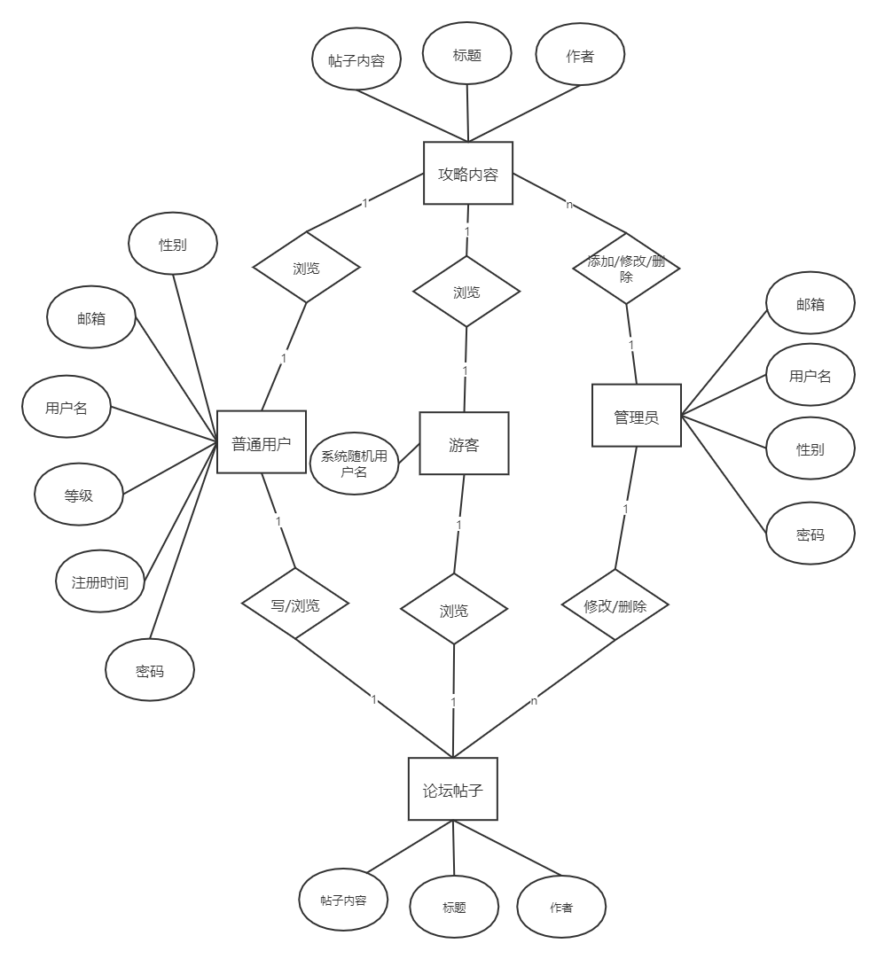

数据字典：

1用户信息
名字：用户信息
别名：账号信息
描述：完成注册操作后，用户所具备的基本信息条目总和
定义：登录账号、密码、头像、关注的帖子、关注的发布者、关注的论坛帖子、用户名、用户类别、用户性别；
被引用的位置：

1.1登陆账号
名字：登陆账号
别名：无
描述：用户完成注册操作后用于用户登录系统的字符串
定义：阿拉伯数字和大小写英文字母所组成的字符串，大致字数控制在10到20之间；
被引用的位置：

1.2密码
名字：密码
别名： 无
描述：用户完成注册操作后用于登录的字符串
定义：阿拉伯数字和大小写英文字母所组成的字符串，大致字数控制在6到20之间；
被引用的位置：

1.3头像
名字：头像
别名：用户头像
描述：用户完成注册操作后显示在初始界面和个人界面的图片
定义：大小不超过5MB的图片格式文件；
被引用的位置：用户信息

1.4关注的帖子
名字：关注的帖子
别名：无
描述：由发帖者开设，且能够被用户执行评论操作的内容页；
定义：描述主旨的主题名，以及相关的内容的链接
被引用的位置：用户关注

1.5关注的发布者
名字：关注的发布者
别名：无
描述：用户可以在观看了相关发布者的文章或者攻略之后，让他成为自己的关注发布者
定义：汉字组成的文字段，用于命名
被引用的位置：用户信息

1.6关注的论坛帖子
名字：关注的论坛帖子
别名：无
描述：用户在使用网站论坛相关功能后，找到了感兴趣的帖子对其进行关注操作，让它成为自己的关注论坛帖子
定义：汉字组成的文字段，用于描述总结帖子中的内容
被引用的位置：用户信息

1.7用户名称
名字：用户名称
别名：无
描述：用户可以根据自己的需求随意编辑自己所要的内容；
定义：用户:阿拉伯数字、大小写英文字母或汉字所组成的字符串，大致字数控制在1到10之间；

被引用的位置：

1.8 用户类别
名字：用户类别
别名：无
描述：用户想使用该网站或在注册操作中所申请的身份类别，用于获取网站相关权限
定义：“攻略发布者”、“用户”、“管理员”、“游客”这四个字段表示
被引用的位置：

1.9 用户性别
名字：用户性别
别名：性别
描述：用户的性别信息，用于完善用户的基本信息；
定义：“男”、“女”两个文字段用于表示性别
被引用的位置：

2最新资讯
名字：最新资讯
别名：无
描述：网站内部提供的更新信息、课程通知和相关推送新闻
定义：资讯名称+资讯具体内容+发布时间
被引用的位置：

2.1 最新资讯列表
名字：最新资讯列表
别名：无
描述：包含多个最新资讯和新闻
定义：文字段组成的简单推送列表
被引用的位置：

2.2资讯名称
名字：资讯名称
别名：无
描述：资讯的名称
定义：由汉字组成的简单文字段，总结资讯内容的小字段；
被引用的位置：最新资讯

2.3资讯内容
名字：资讯内容
别名：无
描述：由文字段组成的文字段用于描述具体资讯的内容
定义：中文汉字或英文组成的文字段，字数不限
被引用的位置：最新资讯

2.4发布时间
名字：发布时间
别名：
描述：资讯和新闻发布到网站上的时间
定义：年份/月份/日期/具体时间
被引用的位置：最新资讯

3友情链接
名字：友情链接
别名：无
描述：指向其他网站的地址，帮助用户快速浏览相关内容
定义：链接名称+外部链接URL地址
被引用的位置：

3.1链接名称
名字：链接名称
别名：无
描述：用于简单描述链接的网站的基本内容
定义：汉字或英文组成的简单字段
被引用的位置：友情链接

3.2外部链接URL
名字：外部链接URL
别名：无
描述：指向外部网站的链接，一般为网页地址
定义：字符串
被引用的位置：友情链接

4论坛
名字：论坛
别名：无
描述：一个讨论中心，以发帖的方式来帮助各种类型的用户相互交流和交换资源；
定义：论坛名称+话题简介+帖子+帖子回复
被引用的位置：

4.1帖子
名字：帖子
别名：无
描述：用户在论坛中提出问题开启讨论和发表攻略的方式
定义：帖子标题+问题描述+附件+话题名称+关注数
被引用的位置：论坛

4.1.1帖子标题
名字：问题标题
别名：无
描述：用户提出的问题的概括
定义：中英文组成的文字段，用来简单总结一下帖子；
被引用的位置：帖子

4.1.2帖子描述
名字：帖子描述
别名：无
描述：针对帖子的内容描述的文字段；
定义：以文字段形式描述帖子中所要表达的内容
被引用的位置：帖子

4.1.3附件
名字：附件
别名：文件
描述：用户在论坛中上传的资料如图片、视频音频等
定义：文件名称+文件大小+上传时间+文件类型
被引用的位置：帖子、帖子回复

4.1.3.1文件名称
名字：文件名称
别名：文件名
描述：文件的名称，如a.jpg，为了不必要的麻烦，只使用英文命名与数字
定义：汉字及英文组成的文字段；
被引用的位置：文件

4.1.3.2文件大小
名字：文件大小
别名：无
描述：记录文件的大小的数据
定义：一个int变量，表示文件大小（KB）（GB）
被引用的位置：文件

4.1.3.3时间
名字：时间
别名：上传时间
描述：记录文件上传、帖子上传等动作发生的时间，精确至秒
定义：年份/月份/日期/具体时间
被引用的位置：文件

4.1.3.4文件类型
名字：文件类型
别名：文件后缀
描述：表示文件的类型，比如.zip、.jpg等
定义：各类文件的后缀信息，用于表示文件类型
被引用的位置：文件

4.1.4关注数
名字：关注数
别名：无
描述：帖子被各类用户关注的数量
定义：阿拉伯数字
被引用的位置：帖子、帖子回复

4.2话题名称
名字：话题名称
别名：无
描述：话题大致内容的简单描述
定义：英文及汉字组成的小字段，用于总结话题要点
被引用的位置：话题

4.3话题简介
名字：话题名称
别名：无
描述：话题内容的详细介绍
定义：英文及汉字组成的小字段，用于描述话题内容
被引用的位置：话题

4.4问题回复
名字：问题回复
别名：回答
描述：对某个问题的回答
定义：内容+回复时间+用户信息::头像+用户信息::账号名称+附件+点赞数+关注数
被引用的位置：话题

4.4.1内容
名字：内容
别名：无
描述：用户针对某个问题或者评论所给出的具体内容
定义：英文及汉字组成的小字段
被引用的位置：回答

4.4.2回复时间
名字：回复时间
别名：无
描述：记录下来某种用户对某个问题的回答的具体时间
定义：年份/月份/日期/具体时间
被引用的位置：回答

4.4.3点赞数
名字：点赞数
别名：无
描述：某个问题的回帖获得用户进行点赞操作的数量
定义：阿拉伯数字
被引用的位置：回答

5系统通知
名字：系统通知
别名：无
描述：记录了系统的要告知用户的信息
定义：通知发送时间+通知标题+通知内容
被引用的位置：

5.1通知发送时间
名字：通知发送时间
别名：无
描述：系统通知的发送时间
定义：年份/月份/日期/具体时间
被引用的位置：系统通知

5.2通知标题
名字：通知标题
别名：无
描述：系统通知的总结文字段
定义：英文字母或汉字组成的文字段
被引用的位置：系统通知

5.3通知内容
名字：通知内容
别名：无
描述：系统通知的具体明细
定义：英文字母或汉字组成的文字段
被引用的位置：系统通知

6向导指南
名字：向导指南
别名：用户帮助中心
描述：为用户提供帮助
定义：PDF格式的帮助手册
被引用的位置：

7版权
名字：版权
别名：网站版权信息
描述：位于网站的主界面的明显处显示
定义：英文字母或汉字组成的文字段
被引用的位置：

8举报
名字：举报
别名：无
描述：罗列出用户向我们网站管理员所反馈的所有不满和问题的综合列表
定义：英文字母或汉字组成的文字段
被引用的位置：

8.1 举报记录
名字：举报记录
别名：无
描述：明确的一条关于用户对网站提出的问题和不满的反馈
定义：举报类型+举报内容+举报人+举报对象+举报时间+举报处理结果
被引用的位置：举报

8.1.1举报类型
名字：举报类型
别名：无
描述：对举报内容进行分析，根据反馈的问题划分种类，分类描述排布板块；
定义：英文字母或汉字组成的文字段
被引用的位置：举报记录

8.1.2举报内容
名字：举报内容
别名：无
描述：描述举报的原因，反馈自己的问题，进行具体的描述
定义：英文字母或汉字组成的文字段
被引用的位置：举报记录

8.1.3举报人
名字：举报人
别名：无
描述：编写举报和提出相关问题的用户
定义：英文字母或汉字组成的小文字段，用于描述用户名称
被引用的位置：举报记录

8.1.4被举报对象
名字：被举报对象
别名：无
描述：有些用户在论坛或者课程设计的课后评论区域发布了一些不符合规定的帖子或者文档受到其他用户的举报
定义：英文字母或汉字组成的小文字段，用于描述用户名称
被引用的位置：举报记录

8.1.5举报时间
名字：举报时间
别名：无
描述：相关的举报反馈给管理员的时间
定义：年份/月份/日期/具体时间
被引用的位置：举报记录

8.1.6举报处理结果
名字：举报处理结果
别名：无
描述：管理员针对举报进行分析筛选，然后与相关人员进行处理最后以通知的方式反馈给用户
定义：“举报成功”或 “举报失败”+英文字母或汉字组成的小文字段
被引用的位置：举报记录

9搜索
名字：搜索
别名：无
描述：描述搜索关键字的内容
定义：英文字母或汉字组成的小文字段
被引用的位置：课程、讨论、帖子、教师

9.1 关键字
名字：关键字
别名：无
描述：用户在使用搜索功能的时候，就可以通过输入关键词于搜索栏目中从而搜索到相关的攻略或者游戏咨询内容；
定义：中文汉字以及英文组合的简短文字段；
被引用的位置：搜索

10 提示信息
名字：提示信息
别名：无
描述：在相关初次操作的时候会给出的信息，用于帮助用户或者发布者更好的完成相关操作
定义：英文字母或汉字组成的小文字段
被引用的位置：

10.1 公告发布提示信息
名字：公告发布提示信息
别名：无
描述：在用户的“我的”界面中，信息中心会给出一个简单的提示符号，其中的简短信息就是给用户的相关信息提示；
定义：中文汉字以及英文组合的简短文字段；
被引用的位置：

10.2 异常信息
名字：异常信息
别名：无
描述：当用户实现一些错误操作的时候，在界面上弹出一个交互界面显示一段关于出错的信息
定义：中文汉字以及英文组合的简短文字段；
被引用的位置：

11 管理员
名字：管理员
别名：网站内部管理人员
描述：执行相关内部操作，账号的管理，接受各种各样的申请，帮助协调处理投诉和举报，必要的时候提供相关帮助和联系相关人员提供相关的技术操作；
定义：登录账号、密码、头像、用户名、用户类别、用户性别、联系方式、反馈处理、处理申请、修改密码；
被引用的位置：

11.1联系方式
名字：联系方式
别名：无
描述：管理员要处理很多用户之间的关系，同时要能够联系到各种项目功能的负责人，需要通过联系方式将各种关系联系在一起，并且提供用户反馈问题的方式；
定义：数字组成的数字串（多为手机号码）；
被引用的位置：管理员、用户、发布者

11.2 反馈处理
名字：反馈处理
别名：投诉处理
描述：管理员时常要面对用户给出的反馈文件，其中包括各种问题的表述以及这针对功能发出的评价，需要有相关流程处理；
定义：通过联系其他的功能负责人提供相关技术帮助和解答、使用管理员权限针对各种用户犯错情况作出调整，从而应对各种反馈的处理方式；
被引用的位置：管理员

11.3 处理申请
名字：处理申请
别名：接受或拒绝申请
描述：管理员的权限包括针对教师用户课程的开设、用户的密码修改、用户的信息更改和学生用户报选课程，这些操作都需要提交申请，管理员选择通过或者拒绝来完成相关处理；
定义：中文汉字以及英文组合的简短文字段，用于表示具体的处理方式；
被引用的位置：管理员

11.4 修改密码
名字：修改密码
别名：密码管理
描述：管理员的职能包括用户的密码修改，此操作都需要学生用户或教师用户先行提交申请，申请内容包括：用户名及新的密码还有身份认证，管理员可以在审核通过用户的身份确认后，可以选择通过或者拒绝来完成相关处理；
定义：用户名+新密码字段+申请时间
被引用的位置：管理员

12 游客
名字：游客
别名：网站外部用户
描述：进入到网站当中，不完成相关的注册操作，直接进人到朱姐面当中浏览，仅仅能够查看相关的教学新闻界面和简单的课程总体列表和教师列表；
定义：用户类别、查看新闻界面、查看课程列表、查看教师列表；
被引用的位置：

12.1 观看内容列表
名字：观看内容列表
别名：所有历史列表
描述：网站中所有内容发布用户，仅仅用户浏览之后才可以查看具体的相关内容
定义：英文字母或汉字组成的文字段，以列表形式列出来；
被引用的位置：游客

3.16操作
说明本系统在常规操作、特殊操作以及初始化操作、恢复操作等方面的要求。

3.17故障处理
说明本系统在发生可能的软硬件故障时，对故障处理的要求。包括：
a.说明属于软件系统的问题；
b.给出发生错误时的错误信息；
c.说明发生错误时可能采取的补救措施。

3.18算法说明
用于实施系统计算功能的公式和算法的描述。包括：
a.每个主要算法的概况；
b.用于每个主要算法的详细公式。

3.19有关人员需求
(若有)本条应描述与使用或支持CSCI的人员有关的需求，包括人员数量、技能等级、责任期、培训需求、其他的信息。如：同时存在的用户数量的需求，内在帮助和培训能力的需求，(若有)还应包括强加于CSCI的人力行为工程需求，这些需求包括对人员在能力与局限性方面的考虑：在正常和极端条件下可预测的人为错误，人为错误造成严重影响的特定区域，例如包括错误消息的颜色和持续时间、关键指示器或关键的物理位置以及听觉信号的使用的需求。

3.20有关培训需求
(若有)本条应描述有关培训方面的CSCI需求。包括：在CSCI中包含的培训软件。

3.21有关后勤需求
(若有)本条应描述有关后勤方面的CSCI需求，包括：系统维护、软件支持、系统运输方式、供应系统的需求、对现有设施的影响、对现有设备的影响。

3.22其他需求
(若有)本条应描述在以上各条中没有涉及到的其他CSCI需求。

3.23包装需求
(若有)本条应描述需交付的CSCI在包装、加标签和处理方面的需求(如用确定方式标记和包装8磁道磁带的交付)。(若适用)可引用适当的规范和标准。

3.24需求的优先次序和关键程度
(若适用)本条应给出本规格说明中需求的、表明其相对重要程度的优先顺序、关键程度或赋予的权值，如：标识出那些认为对安全性、保密性或私密性起关键作用的需求，以便进行特殊的处理。如果所有需求具有相同的权值，本条应如实陈述。

4合格性规定
本章定义一组合格性方法，对于第3章中每个需求，指定所使用的方法，以确保需求得到满足。可以用表格形式表示该信息，也可以在第3章的每个需求中注明要使用的方法。合格性方法包括：
a.演示：运行依赖于可见的功能操作的CSCI或部分CSCI,不需要使用仪器、专用测试设备或进行事后分析；
b.测试：使用仪器或其他专用测试设备运行CSCI或部分CSCI,以便采集数据供事后分析使用；
c.分析：对从其他合格性方法中获得的积累数据进行处理，例如测试结果的归约、解释或推断；
d.审查：对CSCI代码、文档等进行可视化检查；
e.特殊的合格性方法。任何应用到CSCI的特殊合格性方法，如：专用工具、技术、过程、设施、验收限制。

5需求可追踪性
本章应包括：
a.从本规格说明中每个CSCI的需求到其所涉及的系统(或子系统)需求的可追踪性。(该可追踪性也可以通过对第3章中的每个需求进行注释的方法加以描述).
注：每一层次的系统细化可能导致对更高层次的需求不能直接进行追踪。例如：建立多个CSCI的系统体系结构设计可能会产生有关CSCI之间接口的需求，而这些接口需求在系统需求中并没有被覆盖，这样的需求可以被追踪到诸如“系统实现”这样的一般需求，或被追踪到导致它们产生的系统设计决策上。
b.从分配到被本规格说明中的CSCI的每个系统(或子系统)需求到涉及它的CSCI需求的可追踪性。分配到CSCI的所有系统(或子系统)需求应加以说明。追踪到IRS中所包含的CSCI需求可引用IRS.

6相关接口及问题

软件接口
服务器操作系统：Linux
客户端操作系统：IOS，Android

硬件接口
主流web服务器硬件：
- 四核八线程主频2.4GHz64GB内存
- 16G DDR4内存
- 512G SSD固态硬盘
客户端硬件：
- 苹果手机
- 安卓手机

通讯接口
网络环境：
- 浙江大学城市学院无线网

6质量属性

适用性
系统界面简单，不存在难以理解或执行的操作。
大部分操作可以通过多种流程完成。
系统在学期内每天平均工作时间至少为15小时（8点到23点）的工作情况下，保证系统正常稳定运行。

性能
支持300人同时在线，每个页面的平均响应时间小于1秒。
支持300人同时上传或下载资源，对于资源的传输要对客户端进行限流。

安全性
所有注册账号需第三方登陆方式认证。

平台
客户代表要求该系统部署在主流平台包括（安卓、IOS、PC）

国际化和本地化需求

词汇表
词汇 | 解释
SRS | 软件需求规格说明书
UC | Use Case，用例
UC-T | Use Case——Teacher，教师用户用例
UC-S | Use Case——Student，学生用户用例
UC-V | Use Case——Visitor，游客用户用例
UC-A | Use Case——Administrator，管理员用例
E-R图 | Entity-relation map，实体联系图
AS | Assumption，假设
DE | Dependence，依赖
FE | Features，特性
LI | Limitation，限制

分析模型

部署图
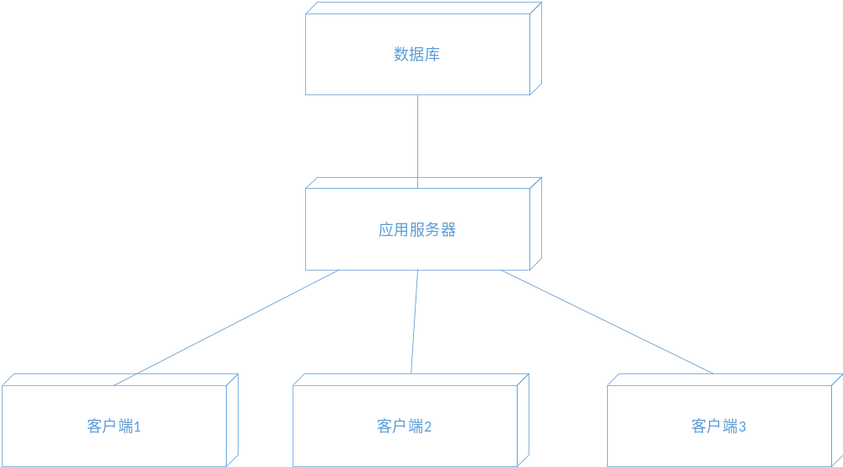

构件图
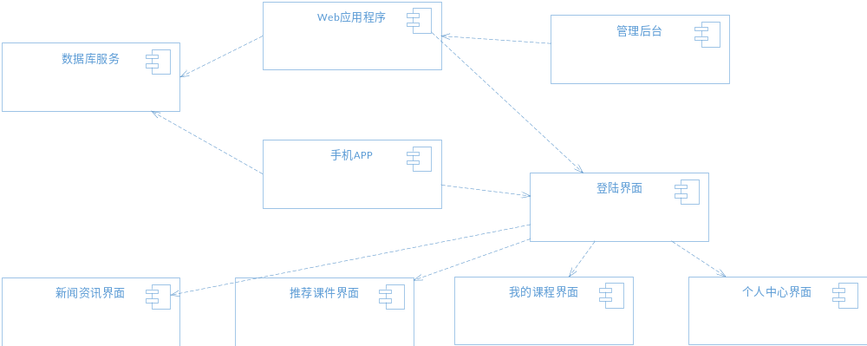

如需要，可说明软件需求中的尚未解决的遗留问题。

7注解
- 内链：内链是指本站内部的链接，点击之后可以在网站中的各个界面自由跳转
- 外链：是指外部网站指向本站的链接。通俗的说，外链就是在你的网站（任何页面）建立一个或几个链接，点击后就可到达我的网站，同样在我的网站建立这样的链接，点击后就可以到你的网站。这样就可以让访客在两个网站之间流动
- Mod：是英文单词Modification（意为修改）的缩写，汉语音译作“模组”，也称游戏模组，它是游戏的一种修改或增强程序。
- 专题论坛：专题论坛是相对于综合类论坛而言，能够吸引真正志同道合的人一起来交流探讨，有利于信息的分类整合和搜集，专题性论坛对学术科研教学都起到重要的作用，例如军事类论坛，情感倾诉类论坛，电脑爱好者论坛，动漫论坛，这样的专题性论坛能够在单独的一个领域里进行版块的划分设置，但是有的论坛，把专题性直接坐到最细化，这样往往能够取到更好的效果，如养猫人论坛等等，吉他论坛等。
- 成就：玩家在游戏中触发的相关剧情或者执行某些行为都会被成就系统记录下来，他获得的每一个成就都有特别的游戏经历
- 游戏测评：是指通过对游戏的深入体验，收集游戏中的各类数据，对游戏的整体品质进行分析和研究，进而得出游戏的品质情况，预估未来的市场表现以及游戏生命周期

附录

参考资料
1.《软件工程导论》 清华大学出版社 张海藩等 第6版
2.《Vue.js实战》 清华大学出版社 作者 尤雨溪
3.《数据库系统概论》（第五版）王珊 萨师煊 编著
4.Stringboot网站 https://spring.io/projects/spring-boot
5.Apache Tomcat https://www.baidu.com/link?url=laDZCEp3cw3xHxUSDyVq1ciB2oP5y_03SufAOEr7abyn9Ap62Cy0hVYjH_5Kl8pO&wd=&eqid=9b41961c00023985000000045f8b1ecc

小组分工
董思诚（9.3/10）撰写部分word内容
李磊（9.5/10）撰写大部分word内容
陈安（9.2/10）绘制界面原型

